Урок по теме: «Преобразования тригонометрических выражений»

Цели урока:

1. Систематизировать, обобщить, расширить знания и умения учащихся, связанные и применением формул тригонометрии для упрощения тригонометрических выражений.
2. Содействовать развитию математического мышления учащихся, умению наблюдать, сравнивать, обобщать, классифицировать.

## 3. Побуждать учащихся к преодолению трудностей в процессе умственной деятельности, к самоконтролю, взаимоконтролю, самоанализу своей деятельности

Оборудование: - мультимедийная доска, разноуровневые карточки-задания для самостоятельной работы, классная доска, мел.

Ход урока.

1. Организационный момент. Нацеливание на работу.
2. Теоретический опрос по теме.

Предварительно на классной доске заготовить тригонометрические формулы, но не полностью, а их либо левую либо правую части. Учащиеся должны дописать формулы.

Вызвать к доске троих человека, проверка на слайде.

## Соотношения между тригонометрическими функциями одного и того же аргумента:

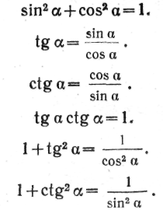

## Формулы сложения:

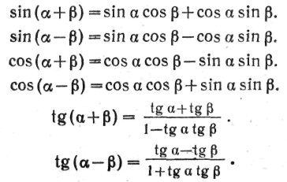

## Формулы кратных аргументов

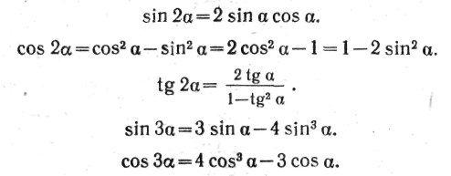

1. Выполнение устных упражнений практического содержания, проверка на слайде.

Какой знак имеет выражение: (поднимают табличку с «+» или «- «)

а); б); в);

г); д); е);

Какой знак имеет выражение:

а) ; ;

б); 

Какой знак имеет выражение:

а); б); в); г)

Замените тригонометрической функцией угла

а) б) в)

г) д) е)

Найдите значение выражения:

а) в) д)

б) г) е)

Найдите значение выражения:  
а)  
б)

в) г)

1. Выполнение разноуровневой самостоятельной работы.

Средний уровень. Вариант-1.

1)/Найти значение выражений:

2sin $(- \frac{5π}{6})$ + 11cos ( $\frac{7π}{3})$ + sin $\frac{7π}{6}$

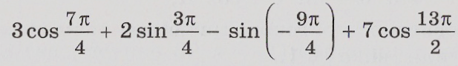

2)/Вычислить:

3)., если 

3)/Упростить: .

Средний уровень. Вариант-2

1)/Найти значение выражений:

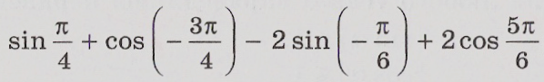

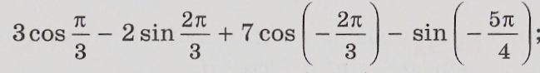

2).Вычислить: , если .

4).Упростить: 

Повышенный уровень.

Вариант-1.

1)Упростите:





2) Вычислите:

, если .

Повышенный уровень.

Вариант-2

1)Упростите:





2)Вычислите:

1. , если 

Базовый уровень.

Вариант-1

1).Вычислить:

1); 2)  ;

3) 3 cos 0+ 2sin $\frac{π}{2}$– 4 cos $\frac{π}{2 }$- 7sin(-𝝅)

2).Найти:



3).Зная, что sin, , и—углы I четверти, найдите значение выражения: 

Базовый уровень.

Вариан-2

1).Вычислить:

1) ; 2) ;

3) cos -3sin $( -\frac{3π}{4})$ + 4cos(-2π) – sin (-3π)

2).Найти:



3).Зная, что sin, , и—углы I четверти,

найдите значение выражения: 

5) Подведение итогов. Разноуровненвое домашнее задание.